
Муниципальное общеобразовательное бюджетное учреждение
«Средняя общеобразовательная школа №2г.Соль-Илецка»Оренбургской области
Школьный калейдоскоп

Независимая школьная газета № 5
Газета основана в декабре 2010 года. Дата выпуска: 24. 05. 2014 г.
Специальный выпуск для выпускников школы №2

„ А у нас…”
- Детство моё, постой не уходи…
- Школьная элита 2014 года
- Прощальные слова наших выпускников
- Родные до боли уголки любимой школы
- Фантазии на тему «Профессиональная карьера наших выпускников»
- СМС-почта



На школьный двор потоком солнце льётся.
В букетах ароматная сирень.
И гулким эхом всюду раздаётся
Звонка последнего пронзительная трель!
Он в памяти останется навечно,
И школьный двор, и солнечный поток!
Мы поздравляем вас, друзья, сердечно!
Последний раз для вас звенит звонок!


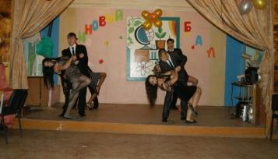
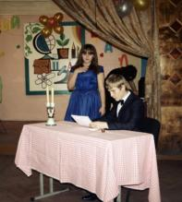

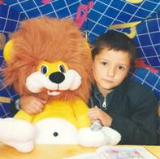
Детство моё, постой не уходи…

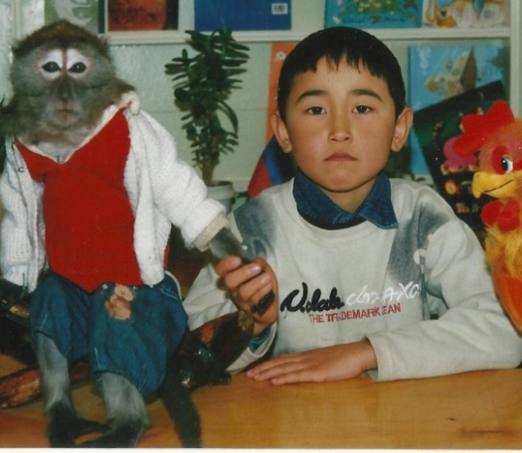
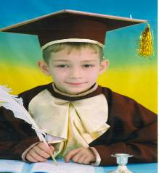
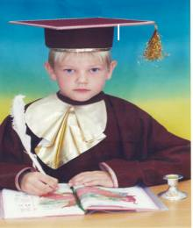
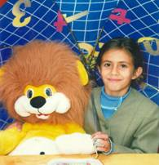
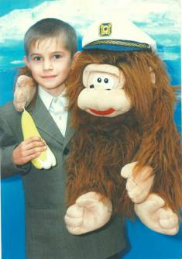
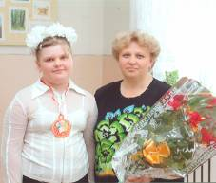
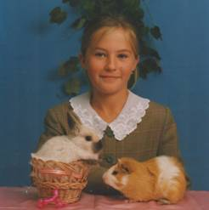
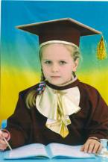
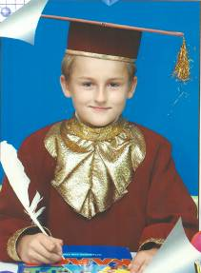
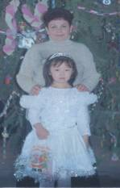
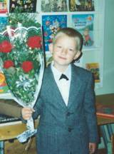

Школьная элита 2014 года
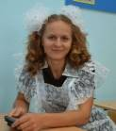
Чекменева Екатерина
Красивая, справедливая, добросовестная. Под внешней скромностью скрывается целеустремленная, имеющая свою точку зрения, непоколебимая личность. Во всем любит порядок, определенность.

Хан Елена
Чуткая, нежная, добрая, способна лишь на благородные поступки, может забыть о своих интересах ради других людей. Хорошее воспитание и внутренняя гармония помогут Елене занять достойное место в жизни.

Мельников Денис
Отважный, смелый, талантливый и скромный. Не терпит лжи, лицемерия, подобострастия. Честен, способен на рыцарские поступки.

Карпеев Алексей
Честен, порядочен, бескорыстен. С особым уважением относится к старшим, способен решить любые проблемы. Очень чуток к чужой боли, никогда не оставит в беде человека. Коммуникабелен, свободен в общении.

Пархоменко Наталья Обаятельная, привлекательная, душа класса. Общительная, умеет находить общий язык со всеми. Талантлива разносторонне.



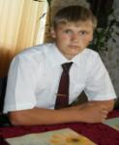
Карпеев Алексей. Честен, порядочен, бескорыстен. С особым уважением относится к старшим, способен решить любые проблемы. Очень чуток к чужой боли, никогда не оставит в беде человека. Коммуникабелен, свободен в общении.


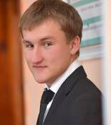
Кунжарыкова Карина
Скромная, умная, тактичная и глубоко порядочная девочка. Одарена многими талантами, среди которых умение слушать и признавать достоинства окружающих.

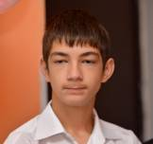

Бойченко Андрей
Умный, смелый, порядочный, безукоризненно честный и гордый. Способен добиваться высоких результатов во всех начинаниях.

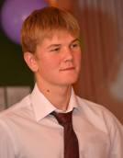

Высоцкий Иван
Балагур и весельчак. Всё может превратить в шутку, но в то же время личность серьезная и категоричная, никогда не будет заниматься делом, которое ему не интересно.

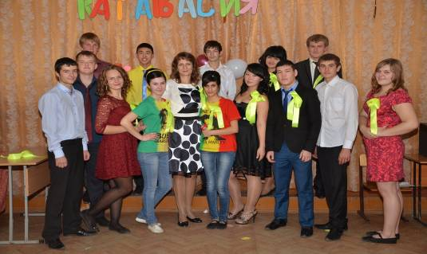

Соколов Денис Умный, своенравный, самовлюбленный. Уверенность в себе, спортивные заслуги, внутренний стержень и осознание своего превосходства помогают Денису в выборе правильных друзей.

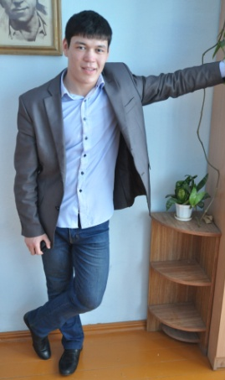

Никитенко Татьяна
Добрая, спокойная, молчаливая. Богатый внутренний мир

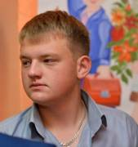

Монтов Евгений
Веселый, добродушный. Очень легкий в общении, безобидный. Не в восторге от изучения школьных дисциплин, но всегда готов помочь близким во всем, трудолюбив и обязателен. Уважительно относится к старшим.

Волкова Ника
Умна, горда, самолюбива и решительна, отстаивает право на свою жизненную позицию. Знаток художественной литературы, достойный ценитель искусства. Обладает умением воспринимать и понимать героев произведений, их поступки.

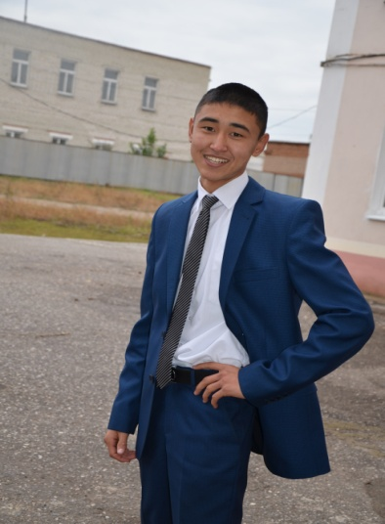

Турмагамбетов Ербол
Деменов Александр Скромный, добрый, мягкий. Неподдельный интерес за происходящим за окном мешает изучению уроков, но развивает общение с одноклассниками.

Вежливый, добрый, порядочный, благородный. Способен на красивые поступки. Строки Есенина позволили раскрыть внутреннюю красоту Ербола. Всегда внимателен к окружающим, тактичен в общении.

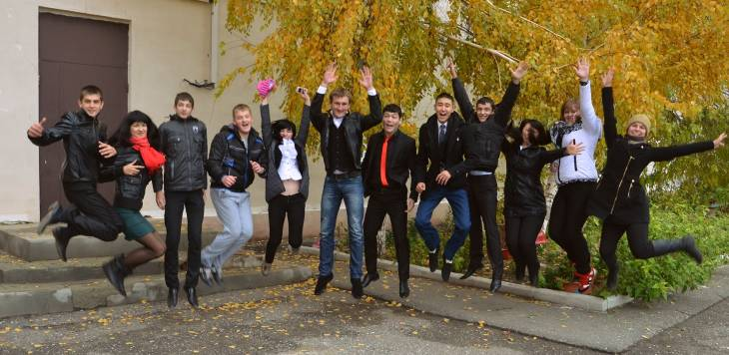

Прощальные слова наших выпускников

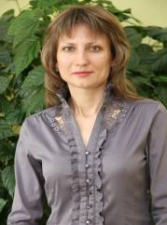
Прозвенел последний школьный звонок, который известил нас, 11-классников,о том, что закончилось беззаботное детство, впереди выпускные экзамены. Еще немного и испытания на прочность и глубину знаний покажут, насколько мы готовы к взрослой жизни.
Уважаемая, Елена Леонидовна!
Мы помним и радостные моменты, и приступы неудержимого коллективного веселья, и школьного юмора. Но все это время и в радости, и в грусти с нами рядом был один человек, который помогал каждому из нас, делился бесценными советами.
Этот человек – Вы, Соколова Елена Леонидовна, наш любимый классный руководитель! И сегодня, в этот праздничный день все мы дружно и искренне просим прощения и от всей души благодарим вас за неповторимые уроки, доброту и понимание!
Успехи и неудачи, маленькие радости и огорчения этот человек переживает вместе со своими учениками. И не может быть иначе, ведь искренность, доброта и сопереживание - качества личности нашего учителя, заложившие основу отношения взаимной любви и уважения друг к другу.

Мы навсегда запомним те уроки жизни, которые Вы нам преподнесли. И ваши советы помогут нам в трудные моменты нашего жизненного пути.
Спасибо за Ваше неутомимое стремление передать подрастающему поколению воспитанников свой огромный багаж знаний и умений, за терпение и доброжелательность, за готовность всегда прийти на помощь, за организованный веселый школьный досуг!
Пусть Ваш опыт работы и неиссякаемый энтузиазм преданности своему делу продолжает превращать в огонь знаний искры любознательности в сердцах следующих поколений учеников!
Школа была для нас вторым домом, мы получали знания из уст наших учителей, но вместе с этим в нас вкладывали то, что называется жизненным опытом. Этот опыт еще не совсем зрелый, но заложенные в нем основные правила жизни основаны на справедливости и доброте.
Этот день мы ждали долгие годы, и сегодня, он наконец-то наступил! Кто-то ждал его с нетерпением, кто-то с опасением, как бы там не было, сегодня все мы стоим рядом. Сегодня день подведения итогов. Все эти одиннадцать лет каждый из нас периодически переживал и взлеты, и падения.
В этот день в атмосфере ощущаются ноты торжественного и радостного финала, но в наших сердцах звучит тихая грусть прощания со школой.
Этот финал, как нам казалось, никогда не наступит, мы были все погружены в круговорот школьной жизни, и не заметили того, как очутились на пороге новой самостоятельной жизни. Все выпускники школы дарят вам искреннюю благодарность за мудрость, чуткость и доброту. Желаем вам здоровья, благополучия, и конечно же, дальнейших успехов в работе!

Родные до боли места любимой школы

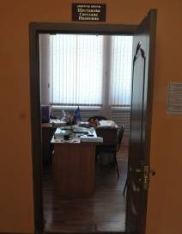
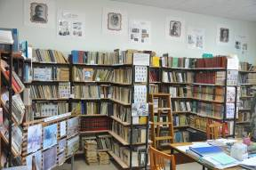
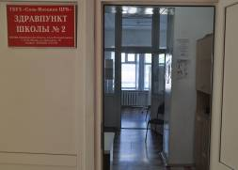
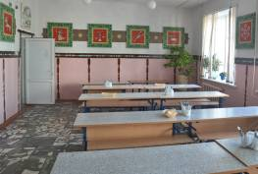
Место, где можно откосить от уроков
Комната страха
Место уединения
Священное место школы

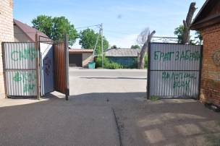
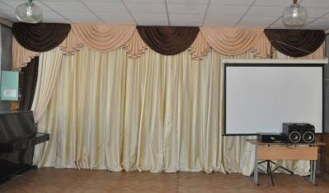
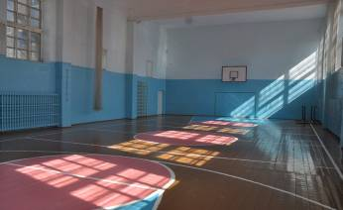
Место зарождения талантов и артистизма
Место, где ставились мировые рекорды

Место для релаксации

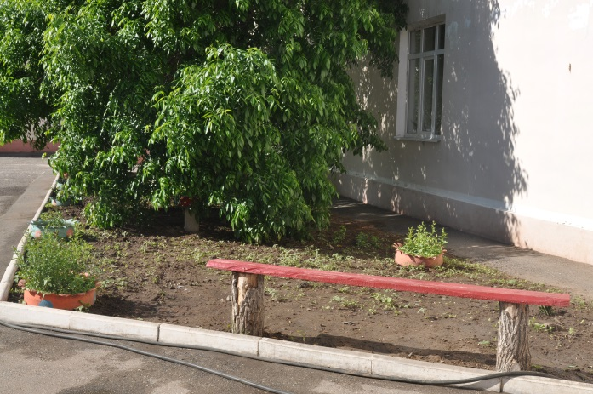
Место для романтических встреч

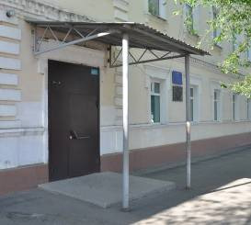
Родное крыльцо всегда тебя будет помнить и ждать, выпускник!
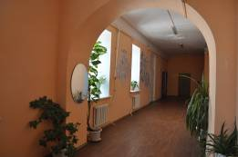
Коридор знаний

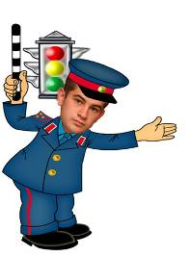
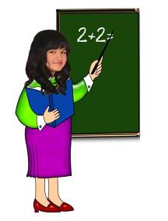



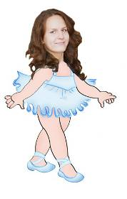
Фантазии на тему «Профессиональная карьера наших выпускников»
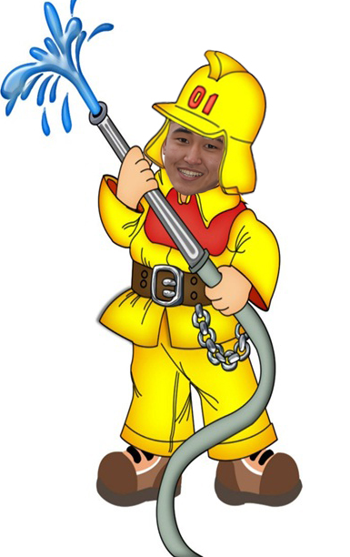
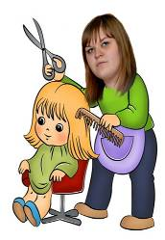
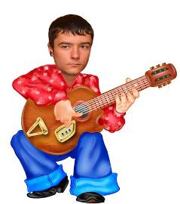
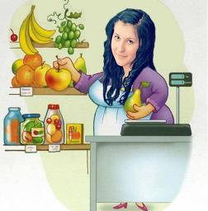
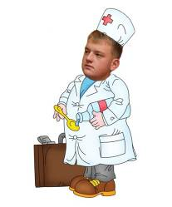


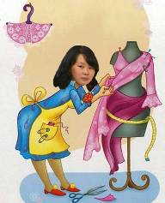
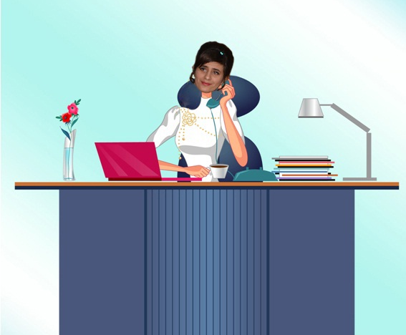

СМС_ПОЧТА
***Поздравляю Анжелику Актальчикову с окончанием школы! Желаю ей сдать ЕГЭ))) От Лауры 5а класс
***Поздравляем наших любимых выпускников! Катя и Маша ☺ 5а класс
***Всех с окончанием учебного года. Всем удачно отдохнуть. С любовью 8б класс
***Женька Констанстинова, ты лучшая ) Желаем сдать ЕГЭ успешно) девочки 8б класс
***11 а класс-супер!!! От 5а класса
***Поздравляем наших дорогих соседей по коридору -11а класс - с окончанием школы! Добра, любви и исполнения самых сокровенных желаний! 6а класс
***Поздравляем 11 класс с окончанием школы и желаем в дальнейшей жизни успехов!9б класс
***Всем выпускникам 11 класса школы номер 2 желаем всего самого наилучшего, поступить, куда вам хочется, учитесь хорошо☺ и не забывайте школу. От 9а класса
***Маринка-супер. 5а класс
***Поздравляем 11а с окончанием школы. Желаем успехов в учебе, сдать ЕГЭ хорошо, поступить благополучно в ВУЗЫ! От 5б класса
***Поздравляю Анару и Семена из 11а класса с окончанием школы. Желаем сдать отлично ЕГЭ! От БайжариковойУмиды
***Дорогой одиннадцатый класс! Поздравляем вас с выпуском из школы. Желаем удачи в дальнейшем. 11а класс поздравляем с окончанием. Пусть вас ждут всегда открытые двери . 7а класс
***Дорогие выпускники! Желаю вам удачи во взрослой жизни. От Есина Андрея
***Я хочу поздравить 11а с окончанием школы. Удачи в будущем! 5а класс
***Маринка! Поздравляю с выпускным! Karpeev младший
***11класс, поздравляем вас с последним звонком! 5а класс
***Андрей Юркин - лучший друг! 5а класс
*11 а класс! Поздравляем с окончанием школы!
Желаем всем получить отличные отметки по ЕГЭ. Желаем успешно поступить в институт.5б класс

***В 11 классе учится немало замечательных людей, но особенно хочется выделить Индиру, Женю и Настю. Они являются самыми яркими личностями нашей школы, эти девочки всегда жизнерадостные, поддержат в любой момент. Для нас они стали не просто подругами, а идеалом, к которому нужно стремиться. Оставайтесь всегда такими же:* Мы вас очень любим ! Ника и Наташа , 10а класс

Адрес редакции: МОБУ «СОШ №2», Оренбургская область, г. Соль-Илецк, ул. Цвиллинга,18
Периодичность выхода: 1 раз в месяц
Редколлегия: Команда Кружка “Школьная Газета”
Компьютерная верстка: Бойченко Андрей, Мельников Денис
Тираж: 30 штук
Сайт школы: http://towshkolasi.ucoz.ru



